ФИЛИАЛ №1 «МЕТЕЛИЦА» МБДОУ №71 Г.ПЕНЗЫ

КОНСУЛЬТАЦИЯ ДЛЯ ВОСПИТАТЕЛЕЙ НА ТЕМУ:
«КАКИМ БЫТЬ ЛЕТНЕМУ ОТДЫХУ В СТЕНАХ ДЕТСКОГО САДА».
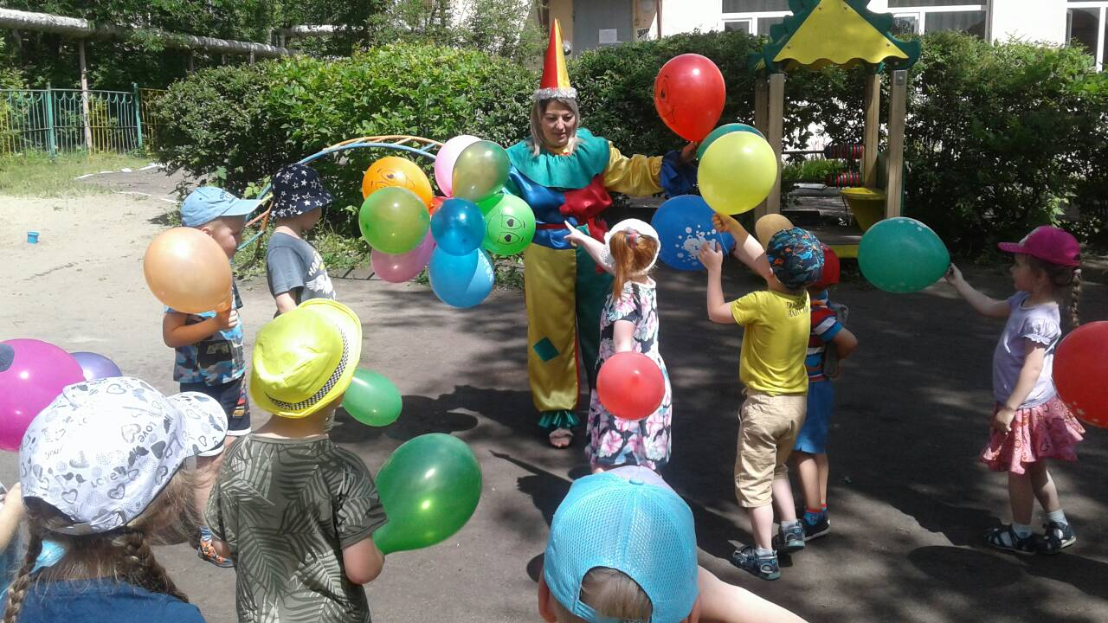

ПОДГОТОВИЛА ВОСПИТАТЕЛЬ:
ПАГУБИНА ЗУЛЬФИЯ РАШИТОВНА

ПЕНЗА, 2022
Лето – самая любимая пора всех детей, ведь в теплую погоду можно практически целый день проводить на улице.
Одним из важнейших вопросов в работе дошкольного учреждения в летний период является организация досуга детей. С одной стороны, хорошая погода и возможность проводить достаточно времени на свежем воздухе во многом снимают остроту этой проблемы.
Однако привычные игры детям быстро надоедают, и если их активность не находит применения, они стремятся заполнить своё время самыми разными формами деятельности и при отсутствии руководства способны нанести ущерб как самим себе, так и окружающим.
Нам, педагогам, важно найти баланс между самостоятельной активностью детей и педагогически организованным досугом, чтобы мероприятия и праздники не становились самоцелью, а органично вплетались в жизнь дошкольного учреждения.
Оптимальной формой организации детского досуга в летнее время может быть такое мероприятие, которое не требует значительной подготовки со стороны детей, имеет развивающую и воспитательную функции проводится в эмоционально привлекательной форме. Кроме того, важно, чтобы это мероприятие не требовало также громоздкой подготовки со стороны педагогов.
Предлагаю вам формы работы, которые могут соответствовать этим условиям.
Игровые часы.
Во время игрового часа дети знакомятся с различными играми (народными и современными). Как показывает практика, современные малыши часто не знают таких игр, как «Бояре», «Цепи» и т.д. У старших дошкольников интерес вызывают лото, шашки, шахматы и т.д. Разучивание этих игр с детьми и дальнейшее закрепление их в повседневной игровой деятельности значительно обогащают детский досуг.
При наличии в детском саду нескольких групп, педагоги могут распределить игры между собой, и тогда каждый педагог разучивает выбранную им игру с различными группами детей. Такой вариант значительно может упростить подготовку для игрового часа.
Музыкальные часы.
Это время самой разнообразной деятельности: дети могут разучивать новые песни, петь те, которые им хорошо знакомы, танцевать, играть в музыкальные игры.
Выставки.
Организация выставки достаточно трудоёмка, но вместе с тем ею можно увлечь как детей, так и их родителей, для которых посещение выставки детских работ тоже будет иметь огромный интерес. Выставка должна проводиться в несколько этапов.
На первом этапе выбирается её тема и определяется, какие изделия будут приниматься на выставку. Например, на выставке «Природа и фантазия» будут представлены поделки из природных материалов, а на выставке «Вот оно какое лето к нам пришло!» - рисунки.
Этап изготовления поделок для выставки. Если их окажется слишком много, необходимо отобрать лучшие.
Оформление выставки.
Организация посещений. Дети вместе с педагогами приходят на выставку, слушают «экскурсию», которую проводит один из педагогов (можно взять в помощники старшего дошкольника). Дети рассматривают работы, а заодно осваивают правила поведения на выставке.

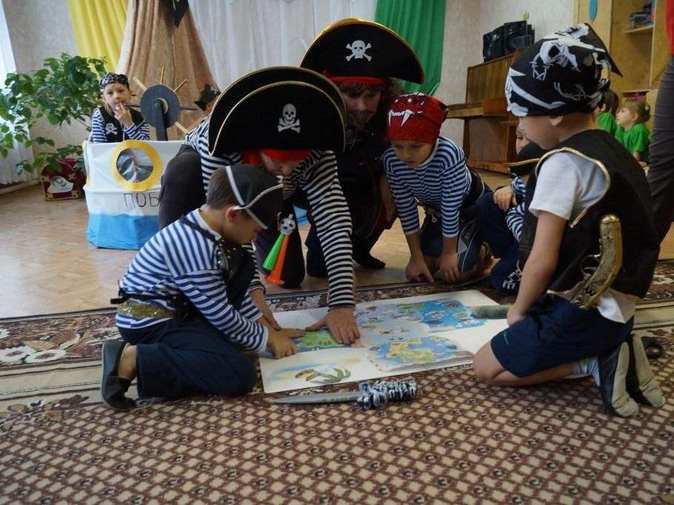
Игры-путешествия.
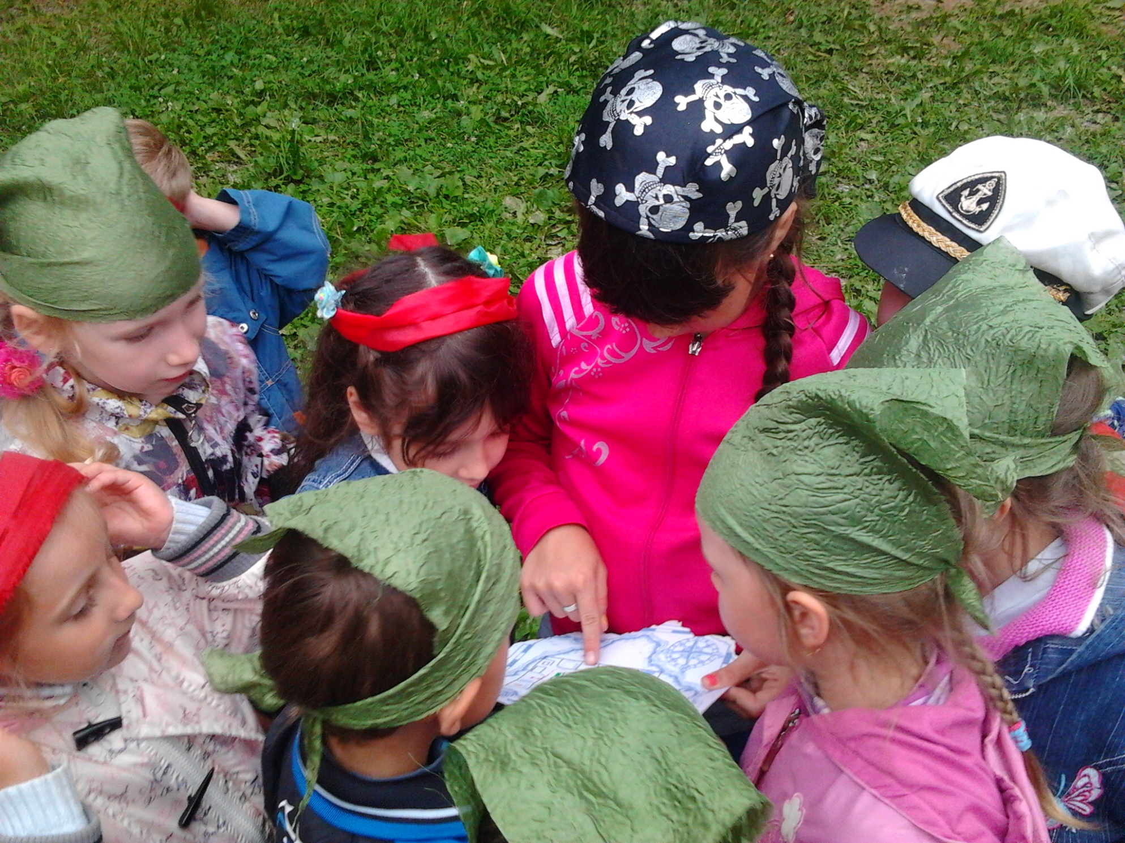

Игра-путешествие представляет собой последовательное посещение различных точек на ранее приготовленном маршруте. Перед детьми ставится задача, имеющая игровой характер (они направляются к царю Берендею, к сладкому дереву). На маршруте необходимо организовать остановки, где детям будут предлагаться различные игры и задания. Педагоги должны разделить между собой функции: часть из них сопровождает детей по маршруту, а другие находятся на своих точках и организуют для них задания.
Творческие площадки.
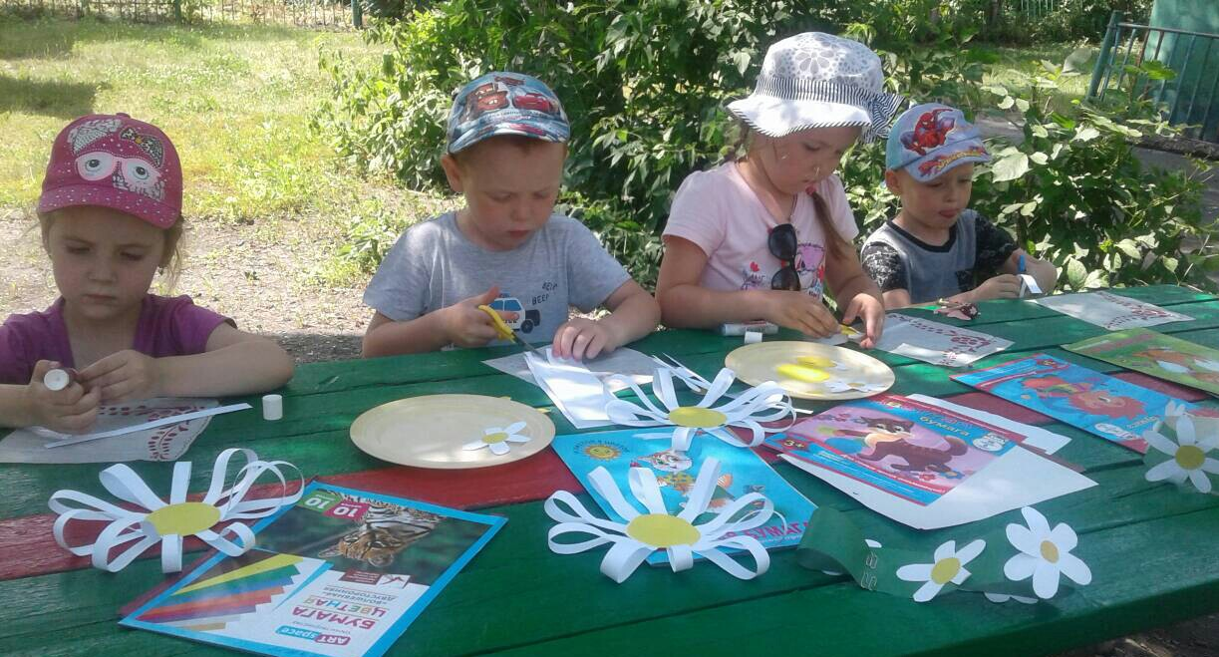
При организации творческих площадок на ограниченной территории (например, на участке, в случае плохой погоды - в зале) создаётся несколько «мастерских», в каждой их которых находится взрослый, занимающийся только одним видом деятельности: в одном месте лепят, в другом рисуют и т. д.
Мастерская представляет собой пространство, организованное так, чтобы можно было удобно заниматься предлагаемым видом деятельности (стоят столы, стулья.) Там же находятся необходимые материалы. По возможности мастерскую лучше украсить (повесить табличку с названием, рисунки, плакаты, поделки.). Дети могут принять участие в любой заинтересовавшей их мастерской. Кто-то сможет попробовать себя в разных видах деятельности, а кто-то ограничиться только одним.
В организацию творческих площадок можно внести творческий элемент. К примеру, организуется площадка «Цветик-семицветик». Каждому ребёнку вручается кружок (серединка цветка), на котором написано его имя. Общее количество мастерских равняется семи, каждый ведущий имеет лепестки одного цвета. За участие в мастерской ребёнок получит лепесток, который прикрепит к своей «серединке». Задача детей - собрать как можно больше лепестков.
Летние праздники.
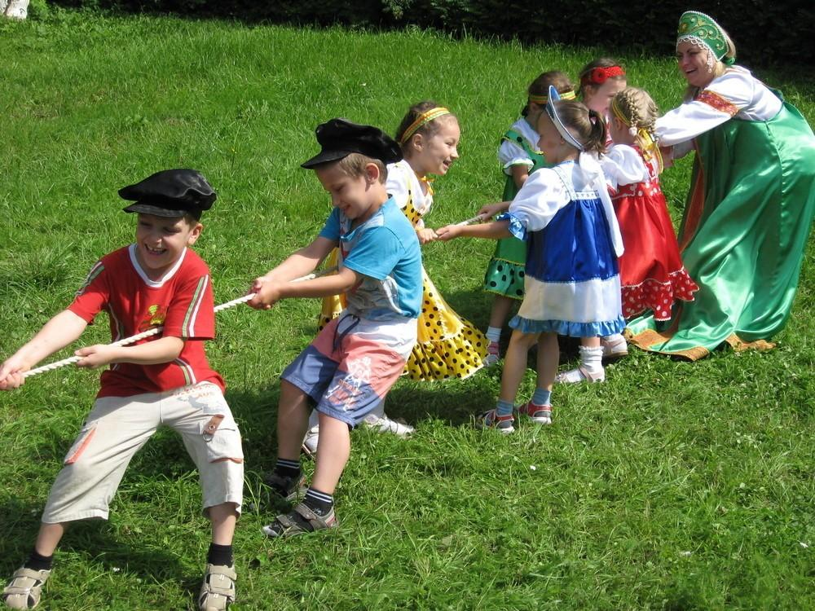
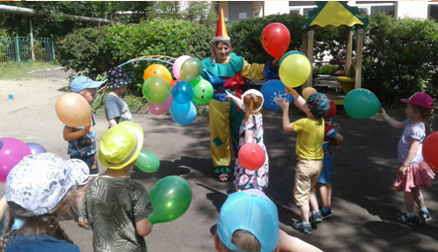
Настоящий клад для организатора летнего досуга детей - народные праздники.

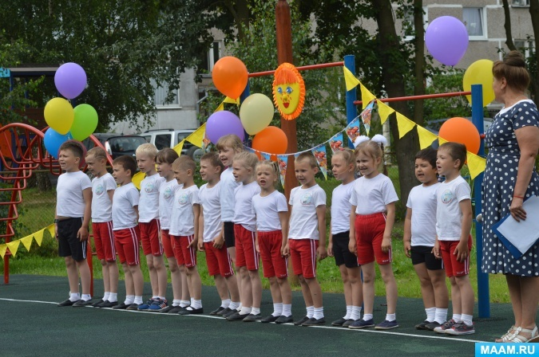
Они выполняют функцию приобщения детей к богатствам родной культуры. Например, богатые традиции и мифологию имеет День Ивана Купалы. Совершенно необязательно, чтобы празднование имело чёткое соответствие традиционным канонам, с которыми мы не всегда знакомы и которые не всегда уместны в дошкольном учреждении. Достаточно организовать знакомство детей с народными культурными традициями в соответствующей их возрасту форме.
Детские спортивные состязания относятся к разряду подвижных соревнований. Они значительно различаются в зависимости от возраста ребенка. Ведь для таких забав очень важна ловкость, которая, собственно, и развивается в процессе подобных соревнований. Ловкость определяется способностью овладевать новыми двигательными реакциями и быстро перестраивать свои движения при необходимости в зависимости от меняющейся обстановки. Ловкость, столь необходимая в спортивных соревнованиях, развивается достаточно медленно.

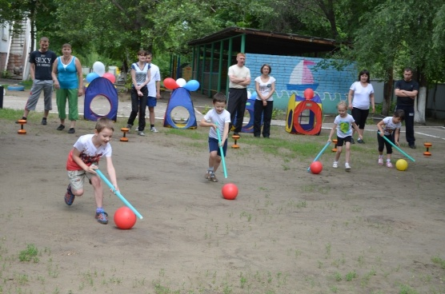
Говорить о спортивных соревнованиях для детей младшего возраста нет смысла, для их спортивного развития на первых порах достаточно применять простые забавы, детские качели и велосипеды.
Детские спортивные соревнования развивают ловкость, умение координировать движения, действие в ограниченном времени и пространстве (детской площадки). Командные соревнования развивают здоровый дух соперничества, а на координацию движений и вестибулярный аппарат благотворно влияют подвесные качели.
Игры с мячом.
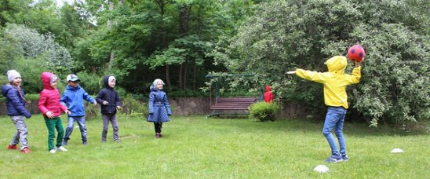
Несмотря на простоту, игры с мячом очень полезны для детей, так как развивают практически все виды мышц. И не важно, кидает малыш мячик или ловит, он тренирует координацию движений и зрение. Можно придумать самые разнообразные игры для летних мальчиков с мячом, который можно как покидать, так и попинать ногой.
Особое место среди детских спортивных игр занимают занятия с мячом. Например, такое увлекательное соревнование, как «Детский волейбол». Размечается площадка. Посередине натягивается веревка на высоте двух метров. Поделившиеся на две команды дети (количество не важно, лишь бы равное), становятся по разные стороны от веревки. Два первых участника выходят на линию старта, отмеченную в двух метрах от веревки. Они берут по мячу и одновременно бросают свой мяч через веревку. Задачей остальных участников команды является ловля мяча с тем, чтобы не дать ему упасть на пол. Далее подачу осуществляют вторые соревнующиеся и так далее. Выигрыш остается за той командой, на чью площадку реже падал мяч соперников. В процессе соревнования развиваются ловкость, меткость, быстрота реакции.Еще одной, не менее любимой детьми игрой в мяч, являются «Вышибалы».
Здесь участники одной из команд становятся на противоположные линии очерченной площадки. А участники другой команды перемещаются в поле между этими линиями, увертываясь от мяча, брошенного соперниками с намерением попасть в соревнующиеся команды, находящейся в поле. При попадании мяча в цель, ребенок, в которого попали, покидает площадку. Но если участник в площадке поймает мяч, то он имеет право вернуть выбывшего неудачника или засчитать это очко на будущее. После того, как все участники команды в поле будут выбиты, команды меняются местами. В этой спортивной баталии также тренируются быстрота, ловкость, меткость и согласованность движений.
«Боулинг». Всеми детьми любима забава, являющаяся детским вариантом боулинга. Для проведения этого соревнования нужны кегли и мяч. Удар по выставленным в ряд кеглям в количестве десяти осуществляется с расстояния в десять метров. У каждого участника имеется право на пять попыток. За каждую сбитую кеглю участнику записывается очко. Побеждает тот, кто сбил наибольшее количество. Здесь развивается меткость и согласованность движений, умение сообщить мячу необходимое ускорение.
И никак нельзя оставить без внимания такую детскую спортивное соревнование как «Пионербол». Для соревнования пионербол используют волейбольную площадку. Забава командная. В состав каждой команды входит 7-9 ребят, располагающихся по обе стороны от сетки в три ряда. У тех участников, которые стоят во втором ряду, находится по мячу. По свистку судьи начинается игра, и мяч отправляется через сетку на площадку другой команды. Мячи, перелетающие сетку, ловят или подбирают и, как можно быстрее, отправляют через сетку на противоположную сторону. Если в какой-то момент на одной стороне площадки оказывается два мяча, соревнование останавливается и команда, на стороне которой нет ни одного мяча, получает очко. Очко можно заработать и в том случае, если противник проведет мяч под сеткой или отправит мяч за границы площадки.
Продолжительность спортивной баталии может быть или до 15 очков, или же по пять минут на каждый из двух периодов. Третий период проводят в случае равного счета в двух первых. Если мяч задевает сетку или попадет в нее при подаче, то подача повторяется, а очки не присуждаются никому. При выигрыше очка ряды участников на площадке меняются. В этой игре, помимо ловкости и быстроты реакции, воспитывается командный дух, слаженность взаимодействий между соревнующимися командами.
Также актуальны в летнее время народные подвижные игры с разными предметами (с мячом - «Свечки» (русская народная игра), «Повелитель лунки» (кабардинская народная игра), «В узелок» (татарская народная игра) и т.д.); игры с прыжками, на удержание равновесия, меткость и силовые игры («Отгадай» (игра народов Дагестана), «Бой петухов» (марийская народная игра), «Хромая лиса» (татарская народная игра), игры с бегом («Змейка» (русская народная игра), «Липкие пеньки» (башкирская народная игра), «Вестовые» (якутская народная игра), «Колышки» (марийская народная игра) и т.д.).
На природе одной из самый простых, доступных и занимательных игр для детей является бадминтон. В неё может играть любое количество человек.
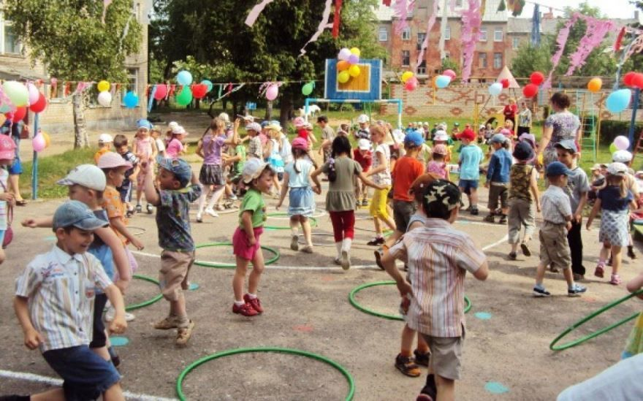
Рисование мелками. Намного интереснее рисовать с детьми на улице. Возьмите с собой набор цветных мелков, и смело разрисовываете асфальт. Причем рисовать можно не только человечков, картинки, но и изучать буквы, цифры и т. д. С детьми постарше можно поиграть в классики и другие аналогичные игры.
Игры с обручем и скакалкой.

Улучшить физическую подготовку ребенка можно также при помощи обруча и скакалки. Так как малыши не могут использовать эти снаряды по прямому назначению, то вначале можно предложить, например, небольшой обруч в качестве руля, либо поставить обручи ребром, чтобы ребенок прополз по тоннелю.
Надувание мыльных пузырей. Такая игра будет, не только полезна, но и доставит массу удовольствия! Главное набраться терпения и научить ребенка надувать мыльные пузырьки. Летние игры для детей с помощью мыльных пузырей станут не только радужными, но и веселым развлеченьем в виде догонялок за пузырями. Надувая пузыри, малыши тренируют легкие. Кроме того, дуть в одну сторону не такое уж легкое задание! Дуть мыльные пузыри можно не только через палочку, но и через соломинку, и чем больше отверстие, тем больше получатся пузыри.
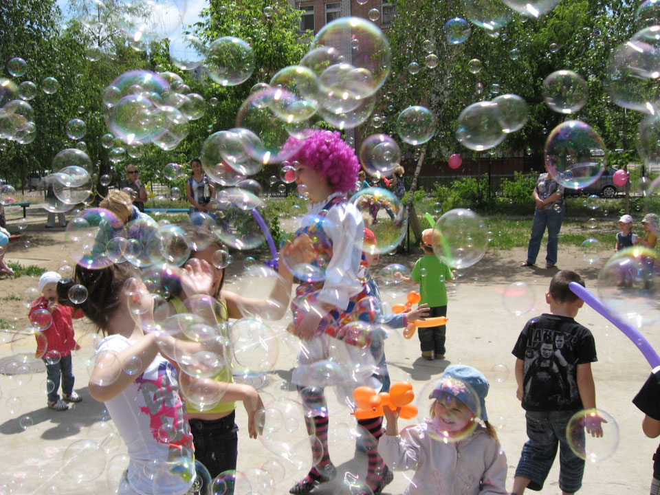
Подвижная игра с дидактической направленностью. Подвижная игра с дидактической направленностью, в отличие от строго регламентированных движений, всегда связана с инициативным моментом решения двигательных и дидактических задач и протекает на эмоциональном фоне, стимулирующем двигательную активность и умственную работоспособность, отодвигая возникновение утомления. В подвижной игре с дидактической направленностью гармонично сочетаются два начала: учебно-познавательное и игровое двигательное. В подвижной игре с дидактической направленностью дети учатся объединять движение и полученные на занятиях и в повседневной жизни разрозненные знания, факты, систематизируя их в единое целостное представление об окружающей действительности.
Уважаемые педагоги! На самом деле вариантов летних игр с детьми очень много, просто подключите свою фантазию, и каждый день лета будет праздником для вас и ваших детей. Такой отдых летом укрепит иммунитет и позволит набраться сил.
Желаю успехов!

